Δ Ε Λ Τ Ι Ο Τ Υ Π Ο Υ

ΣΥΝΔΕΣΜΟΣ ΒΙΟΜΗΧΑΝΙΩΝ ΒΟΡΕΙΟΥ ΕΛΛΑΔΟΣ  Τηλ. : 2310 539817, Fax : 2310 541933  URL www.sbbe.gr | Με την παράκληση να δημοσιευθεί  Πέμπτη, 30 Αυγούστου 2012

Θέμα: | Ζημίες για το σύνολο της μεταποίησης στη Βόρεια Ελλάδα το 2011: περαιτέρω απώλεια θέσεων εργασίας και λουκέτα, προ των πυλών

Σήμερα, Τετάρτη 29 Αυγούστου 2012, ο Σύνδεσμος Βιομηχανιών Βορείου Ελλάδος (ΣΒΒΕ), για έβδομη συνεχή χρονιά, δημοσιοποιεί τα αποτελέσματα της επεξεργασίας χρηματοοικονομικών στοιχείων τριακοσίων (300) ισολογισμών του έτους 2011 αντίστοιχων επιχειρήσεων μελών του, με έδρα το Βορειοελλαδικό Τόξο.

ΤΑ ΚΥΡΙΑ ΣΥΜΠΕΡΑΣΜΑΤΑ ΤΗΣ ΜΕΛΕΤΗΣ
Επιγραμματικά, τα βασικά συμπεράσματα από την εφετινή επεξεργασία των στοιχείων, είναι:
- Το 50% των μεταποιητικών επιχειρήσεων, εργάζονται πλέον με ζημιές. Το συγκεκριμένο ποσοστό είναι απολύτως αντιπροσωπευτικό της βαθιάς κρίσης στην οποία έχει περιέλθει η μεταποίηση κατά τη διάρκεια της οικονομικής κρίσης, αφού τη χρονιά πριν την έναρξή της, το ποσοστό των ζημιογόνων επιχειρήσεων ήταν μόλις 16%.
- Το οριακό, ουσιαστικά μηδενικό, περιθώριο καθαρού κέρδους του 2010, μόλις 0,046%, δεν έχει απλώς μηδενιστεί , αλλά πλέον έχει λάβει αρνητικό πρόσημο.
- Ως αποτέλεσμα της παραπάνω διαπίστωσης, τα καθαρά αποτελέσματα προ φόρων μειώθηκαν κατά 106,6%, και πλέον το συνολικό αποτέλεσμα του ενοποιημένου ισολογισμού των επιχειρήσεων του δείγματος είναι αρνητικό. (από 2 εκ. € κέρδη το 2010, έχουμε πλέον 115.000 € ζημίες για το 2011).
- Το 33,5% των επιχειρήσεων του δείγματος κατέγραψε πτώση του κύκλου εργασιών από 10% έως 50%, ενώ το 18,5% από 3% έως και 10%.
- Τις ισχυρότερες επιπτώσεις από την οικονομική κρίση βιώνουν οι μεταποιητικές επιχειρήσεις με κύκλο εργασιών μέχρι 10 εκ. €, αφού περίπου το 55% από αυτές είναι πλέον ζημιογόνες, και,
- Όσον αφορά τα κλαδικά αποτελέσματα, 7 στις 10 επιχειρήσεις από τους κλάδους των δομικών υλικών, του ξύλου και του χαρτιού, είναι πλέον ζημιογόνες, με πολλές από αυτές να βρίσκονται ένα βήμα πριν την απόφαση αναστολής λειτουργίας τους. Όμως, το πλέον ανησυχητικό είναι το γεγονός ότι 1 στις 3 επιχειρήσεις τροφίμων είναι πλέον ζημιογόνα, για έναν κλάδο που μεταποιεί είδη πρώτης ανάγκης και διαχρονικά αποτελούσε πυλώνα ανάπτυξης για τη Βόρεια Ελλάδα και τη μεταποίηση.

Το πλήρες κείμενο και τα σχετικά στοιχεία της μελέτης ακολουθούν, ενώ στο τέλος του παρόντος συμπεριλαμβάνονται οι θέσεις και οι προτάσεις του ΣΒΒΕ για τη διάσωση των επιχειρήσεων του ΒορειοΕλλαδικού Τόξου.
ΤΟ ΠΛΗΡΕΣ ΚΕΙΜΕΝΟ ΤΗΣ ΜΕΛΕΤΗΣ

Α] Η εξέλιξη του Κύκλου Εργασιών, των Καθαρών Αποτελεσμάτων προ Φόρων και του Περιθωρίου Καθαρού Κέρδους για την πενταετία 2007 – 2011, αποτυπώνει ξεκάθαρα την κρίση που διέρχεται η μεταποίηση τα τελευταία χρόνια.
Συγκεκριμένα, οι πιέσεις που δέχονται οι μεταποιητικές επιχειρήσεις από το εξωτερικό τους περιβάλλον κατά την τελευταία πενταετία έχουν οδηγήσει σε συρρίκνωση:
- τον κύκλο εργασιών τους σε ποσοστό περίπου 20% κατά μέσο όρο, και μάλιστα σε σταθερές τιμές του 2009,
- το περιθώριο καθαρού κέρδους, το οποίο πλέον δεν υφίσταται, μιας και οι μεταποιητικές επιχειρήσεις εργάζονται με ζημιές, και, ως εκ τούτου,
- τα καθαρά τους κέρδη, τα οποία έχουν εξανεμιστεί και πλέον δεν υπάρχουν, αφού το σύνολο των κλάδων της μεταποίησης έχει περάσει από την κερδοφορία στις ζημιές.
Οι σαφώς δραματικά πτωτικές τάσεις και των τριών παραπάνω βασικών λειτουργικών μεγεθών για τη μεταποίηση της Βορείου Ελλάδος, αποτυπώνουν απολύτως το αδιέξοδο της περιφερειακής βιομηχανίας κατά τη διάρκεια της οικονομικής κρίσης, και δικαιώνουν απολύτως την επιμονή στη άμεση λήψη αναπτυξιακών μέτρων για τη βιωσιμότητα των επιχειρήσεων και την έξοδο από την οικονομική κρίση.
Είναι φανερό ότι οι μεταποιητικές επιχειρήσεις εργάζονται πλέον με ζημιές, γεγονός το οποίο αποτελεί ευθεία απειλή τόσο για την ίδια τη βιωσιμότητα των επιχειρήσεων, όσο και για τις θέσεις εργασίας και την κοινωνική συνοχή σ’ ολόκληρο το Βορειο-Ελλαδικό Τόξο. (βλ. επόμενο Γράφημα 1)

Γράφημα 1. Εξέλιξη του Κύκλου Εργασιών, των Καθαρών Αποτελεσμάτων προ Φόρων και του Περιθωρίου καθαρού Κέρδους την πενταετία 2007 – 2011

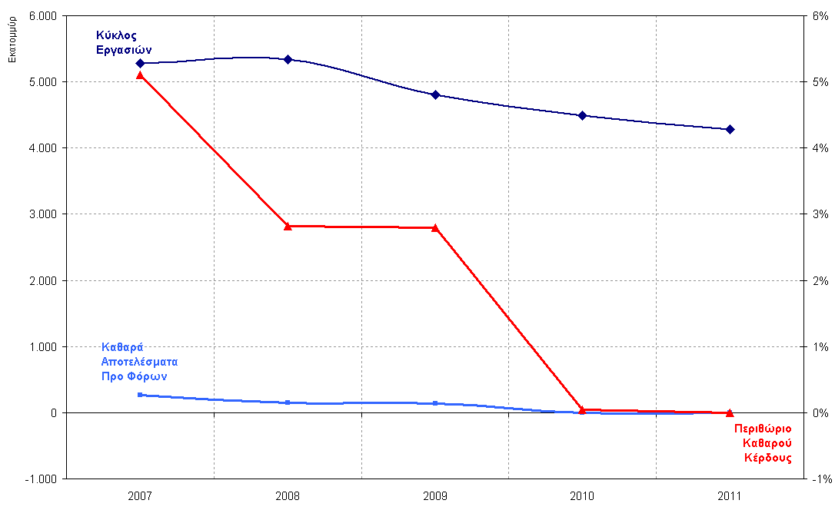

Β] Το Περιθώριο Καθαρού Κέρδους μειώνεται διαρκώς την τελευταία πενταετία, όχι μόνον στο σύνολο των επιχειρήσεων του δείγματος, αλλά και στις επιμέρους κατηγορίες κύκλου εργασιών των επιχειρήσεων. (βλ. Πίνακα 1)

Ειδικότερα, η κατηγοριοποίηση του μέσου όρου του περιθωρίου καθαρού κέρδους των επιχειρήσεων του δείγματος με κριτήριο το εύρος του κύκλου εργασιών τους, δείχνει ότι:

- Οι επιχειρήσεις με κύκλο εργασιών μέχρι €3 εκ. παρουσιάζουν μονίμως ζημίες από το 2007 και μετά. Κανένα έτος από τα πέντε δεν παρουσίασαν κέρδος, γεγονός που τις καθιστά τις πλέον ευάλωτες στις επιπτώσεις της οικονομικής κρίσης.
- Οι επιχειρήσεις με κύκλο εργασιών από €3 – €5 εκατ. παρουσιάζουν διαρκή πτώση του περιθωρίου καθαρού κέρδους το οποίο την τελευταία τριετία έχει εξανεμισθεί πλήρως. Για το 2009 οι επιχειρήσεις της συγκεκριμένης κατηγορίας παρουσιάζουν οριακή κερδοφορία, ενώ τη διετία 2010 και 2011, ζημίες.
- Οι επιχειρήσεις με κύκλο εργασιών από €5 έως €10 εκατ. παρουσιάζουν διαρκή αύξηση του ποσοστού των ζημιών που παρουσιάζουν τα τελευταία τρία χρόνια. Συγκεκριμένα για τα έτη 2009, 2010 και 2011 τα ποσοστά των ζημιών είναι -5%, -8% και -16,1% αντίστοιχα, ενώ το 2008 ήταν απλώς οριακά κερδοφόρες. Πρόκειται για τη δεύτερη κατηγορία επιχειρήσεων που βιώνει πολύ έντονα την οικονομική κρίση και για την οποία διαπιστώνεται ευθεία απειλή της βιωσιμότητάς της.
- Οι επιχειρήσεις με κύκλο εργασιών από €10 έως €50 εκατ. δεν κατάφεραν ν’ αντισταθούν στην οικονομική κρίση και πέρασαν το 2011 από την οριακή κερδοφορία στις ζημιές, για πρώτη φορά τα τελευταία πέντε χρόνια.
- Οι επιχειρήσεις με κύκλο εργασιών από €50 έως €100 εκατ., ομοίως, όπως και οι επιχειρήσεις με κύκλο εργασιών μεταξύ 10 και 50 εκ. €, περνούν σε ζημίες το 2011, μετά την οριακή κερδοφορία που σημείωσαν το 2010.
- Τέλος, η αντίθετη εικόνα με όλα τα παραπάνω διαμορφώνεται για τις επιχειρήσεις με κύκλο εργασιών άνω των €100 εκατ. και κάτω των €200 εκατ.. Συγκεκριμένα, οι επιχειρήσεις του συγκεκριμένου μεγέθους κύκλου εργασιών διατηρούν το περιθώριο καθαρού κέρδους θετικό καθ’ όλη τη διάρκεια της τελευταίας πενταετίας.

Πίνακας 1. Κατηγοριοποίηση του καθαρού περιθωρίου κέρδους ανά μέγεθος κύκλου εργασιών των επιχειρήσεων του δείγματος την πενταετία 2007 - 2011

 | Περιθώριο Καθαρού Κέρδους
Εύρος Κύκλου Εργασιών | 2007 | 2008 | 2009 | 2010 | 2011
0-3 εκ. € | -2,0% | -5,2% | -9,6% | -27,3% | -16,7%
3-5 εκ. € | 4,3% | 3,2% | 0,9% | -0,7% | -1,4%
5-10 εκ. € | 6,4% | 1,7% | -5,0% | -8,0% | -16,1%
10-50 εκ. € | 6,7% | 3,0% | 4,1% | 1,7% | -1,3%
50-100 εκ. € | 3,1% | 3,0% | 4,6% | 1,4% | -1,7%
100-200 εκ. € | 4,7% | 4,4% | 3,8% | 2,6% | 9,8%

Γ] Εξαιρετικά αρνητική εικόνα καταγράφεται στην κατανομή κερδοφόρων – ζημιογόνων επιχειρήσεων, το 2011.
Το ποσοστό κερδοφόρων – ζημιογόνων έχει πλέον περίπου μοιραστεί (50% – 50%), διαπίστωση άκρως ανησυχητική για το μέλλον και την πορεία της μεταποίησης στη Βόρεια Ελλάδα.
Για την τελευταία πενταετία αποτυπώνεται, κατ΄ αρχήν για τα έτη 2007 και 2008 «αντίσταση» των μεταποιητικών επιχειρήσεων με σχεδόν σταθερό ποσοστό ζημιογόνων, 15% και 18%, αντίστοιχα, το οποίο αυξάνεται σε σχετικά «φυσιολογικά» επίπεδα το 2009, λόγω της παγκόσμιας οικονομικής κρίσης, το 2010 μετατρέπεται σε 1 στις 3 μεταποιητικές επιχειρήσεις, και πλέον διαμορφώνεται σε 1 στις 2, με αρνητικές προοπτικές για την τρέχουσα χρονιά 2012. (βλ. Γράφημα 2)

Γράφημα 2. Κατανομή Κερδοφόρων – Ζημιογόνων Επιχειρήσεων στο δείγμα κατά την πενταετία 2007 - 2011
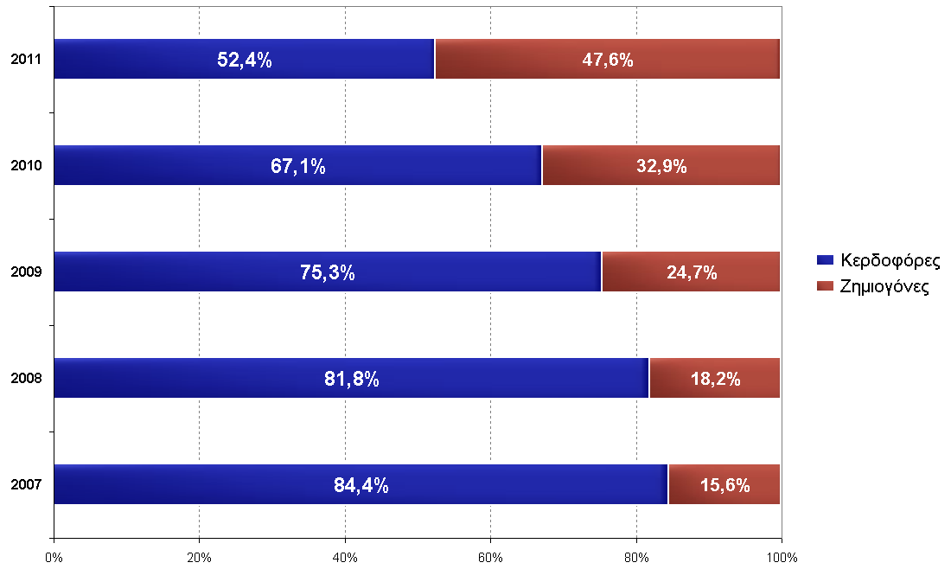

Όσον αφορά την κατανομή των ζημιογόνων επιχειρήσεων του δείγματος ανά τάξη μεγέθους της ζημίας, καταγράφεται η αύξηση του ποσοστού των επιχειρήσεων της έρευνας που έχουν ζημίες άνω των 2 εκ. € από 8% του δείγματος το 2010 σε 10% το 2011, όπως επίσης και αυτών με ζημίες από 1 εκ. € έως 2 εκ. €, από 2% στο 10% του δείγματος.
Στον Πίνακα 2 και στο Γράφημα 3 που ακολουθούν καταγράφονται ακριβώς τα ποσοστά ζημιογόνων ανά μέγεθος ζημιών τόσο για το 2011 όσο και για το 2010, όπως επίσης και η κατανομή των ζημιογόνων επιχειρήσεων ανά μέγεθος των ζημιών, για να αποτυπωθεί ακριβώς η επιδείνωση της κατάστασης που επικρατεί μεταξύ των μεταποιητικών επιχειρήσεων στη Βόρεια Ελλάδα.

Πίνακας 2. Κατανομή των ζημιογόνων επιχειρήσεων του δείγματος ανά τάξη μεγέθους της ζημίας
Ζημιογόνες το 2011 το
48% των επιχειρήσεων του δείγματος

Ζημίες
Έτος | Μεγαλύτερες από €2 εκατ. | €1 έως €2 εκατ. | €500 χιλ. έως €1 εκατ. | €200 έως €500 χιλ. | €100 έως €200 χιλ. | έως €100 χιλ.
2011 | 10% | 10% | 8% | 8% | 9% | 3%
2010 | 8% | 2% | 7% | 6% | 3% | 7%
Γράφημα 3. Κατανομή των ζημιογόνων επιχειρήσεων του δείγματος ανά τάξη μεγέθους της ζημίας
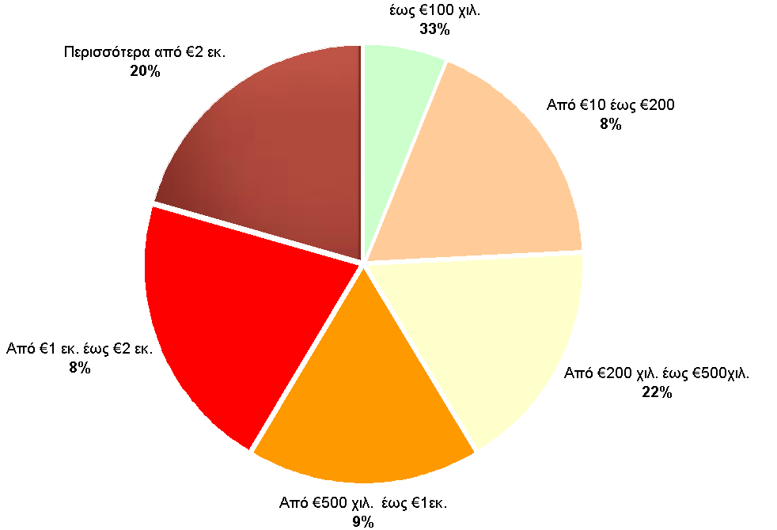

Τέλος, η μελέτη κερδοφόρων ζημιογόνων επιχειρήσεων με κριτήριο τον κύκλο εργασιών που πραγματοποίησαν την περασμένη χρονιά 2011, δείχνει ότι:
- 6 στις 10 επιχειρήσεις με κύκλο εργασιών το 2011 μέχρι 3 εκ. € είναι ζημιογόνες,
- ομοίως, 6 στις 10 επιχειρήσεις με κύκλο εργασιών το 2011 από 5 εκ. € έως 10 εκ. € είναι επίσης ζημιογόνες,
- περίπου 5 στις 10 επιχειρήσεις με κύκλο εργασιών από 50 – 100 εκ. €, όπως επίσης και με κύκλο εργασιών από 3 – 5 εκ. €, είναι ζημιογόνες, ενώ,
- 1 στις 4 με κύκλο εργασιών από 100 – 200 εκ. € είναι ζημιογόνα. (βλ. Γράφημα 4)

Γράφημα 4. Κατανομή κερδοφόρων - ζημιογόνων επιχειρήσεων ανά μέγεθος κύκλου εργασιών

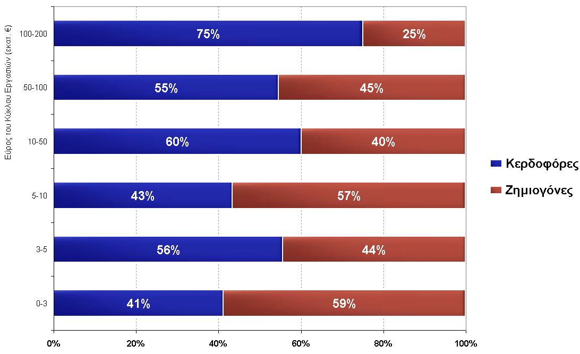

Δ] Τα στοιχεία του ενοποιημένου ισολογισμού των 300 επιχειρήσεων που λαμβάνουν μέρος στην έρευνα, επιδεινώθηκαν χωρίς καμία εξαίρεση.
Οι σημαντικότερες αρνητικές μεταβολές σημειώνονται στα καθαρά αποτελέσματα προ φόρων (-106,6%), στα λειτουργικά αποτελέσματα (-35,6%) και στα ίδια κεφάλαια (-11,7%).
Από την επιδείνωση των στοιχείων των ισολογισμών δεν λείπει και η αύξηση των βραχυπρόθεσμων υποχρεώσεων των επιχειρήσεων, η οποία αυξήθηκε σε ποσοστό 3,2%. (βλ. Πίνακας 3)

Πίνακας 3. Σύνολο Ισολογισμών 300 μεταποιητικών επιχειρήσεων με έδρα στη Βόρεια Ελλάδα, σε σταθερές τιμές έτους 2009

 | 2011 | 2010 | Ποσοστιαία Μεταβολή 2011/2010
Πάγιο Ενεργητικό | 2.358.686.380,7 | 2.529.204.069,8 | - 6,7%
Κυκλοφορούν Ενεργητικό | 4.308.941.787,6 | 4.416.147.878,3 | - 2,4%
Σύνολο Ενεργητικού | 6.740.630.621,9 | 7.048.386.718,1 | - 4,4%
Ίδια Κεφάλαια | 2.506.139.787,9 | 2.838.569.650,4 | - 11,7%
Σύνολο Υποχρεώσεων | 4.138.715.542,0 | 4.154.153.202,2 | - 0,4%
Βραχυπρόθεσμες Υποχρεώσεις | 2.938.182.987,3 | 2.846.566.602,3 | + 3,2%
Κύκλος Εργασιών | 4.284.046.183,0 | 4.490.540.884,9 | - 4,6%
Μεικτά Αποτελέσματα | 917.574.318,8 | 1.013.137.428,7 | - 9,4%
Λειτουργικά Αποτελέσματα | 121.827.406,2 | 192.512.157,9 | - 35,6%
Καθαρά Αποτελέσματα  προ Φόρων | -115.341,7 | 2.056.468,8 | - 106,6%

Ε] Κύκλος Εργασιών

Από το σύνολο του δείγματος των επιχειρήσεων το 65% παρουσιάζει μείωση του κύκλου εργασιών τους το 2011, ενώ το υπόλοιπο 35% αύξηση.
- Η εξέταση του ποσοστού μείωσης του κύκλου εργασιών των επιχειρήσεων του δείγματος δείχνει ότι μόνο το 7% κατέγραψε μείωση του κύκλου εργασιών του μικρότερη από 3% το 2011 σε σχέση με το 2010. Αντίθετα, το 18,5% κατέγραψε μείωση από 3% έως και 10%, ενώ το 33,5%, κατέγραψε πτώση του κύκλου εργασιών του από 10% έως 50%. (βλ. Πίνακας 4)

Πίνακας 4. Κατανομή των επιχειρήσεων του δείγματος που σημείωσαν μείωση του κύκλου εργασιών ανά τάξη μεγέθους της μείωσης
Μείωση Πωλήσεων 2011σε σχέση με το 2010
65,6% των επιχειρήσεων του δείγματος
Μεγαλύτερη από 50% | 20% έως 50% | 10% έως 20% | 5% έως 10% | 3% έως 5% | Μικρότερη από 3%
6,6% | 18,1% | 15,4% | 12,3% | 6,6% | 7,0%

- Από την άλλη μεριά, η εξέταση του ποσοστού αύξησης του κύκλου εργασιών δείχνει ότι το 18% του δείγματος καταγράφει αύξηση του κύκλου εργασιών μέχρι και 10%. Από 10% έως 20% αύξηση καταγράφουν το 6,6% των επιχειρήσεων, ενώ αντίστοιχο ποσοστό αύξησης κύκλου εργασιών μεταξύ 20% και 50% είναι 6,2%. (βλ. Πίνακας 5)

Πίνακας 5. Κατανομή των επιχειρήσεων του δείγματος που σημείωσαν αύξηση του κύκλου εργασιών ανά τάξη μεγέθους της αύξησης
Αύξηση Πωλήσεων 2011 σε σχέση με το 2010
34,4% των επιχειρήσεων του δείγματος
έως 3% | 3% έως 5% | 5% έως 10% | 10% έως 20% | 20% έως 50% | Μεγαλύτερη από 50%
7,5% | 4,8% | 5,7% | 6,6% | 6,2% | 3,1%

ΣΤ] Καθαρά Αποτελέσματα Προ Φόρων
Τα καθαρά αποτελέσματα προ φόρων βαίνουν διαρκώς μειούμενα για ολόκληρη την προηγούμενη πενταετία.
Για όλες τις διαδοχικές διετίες από το 2007 μέχρι σήμερα, οι μειώσεις είναι διαδοχικά:
- 2008 σε σχέση με το 2007: - 44,06%,
- 2009 σε σχέση με το 2008: - 10,78%,
- 2010 σε σχέση με το 2009: - 98,47%,
- 2011 σε σχέση με το 2010: - 105,61%,
ποσοστά που συνιστούν συνολική πτώση των καθαρών αποτελεσμάτων προ φόρων για την πενταετία 100,04% (βλ. Γράφημα 5)

Γράφημα 5. Ποσοστιαίες Μεταβολές Καθαρών Αποτελεσμάτων προ Φόρων ανά διετία και για το σύνολο της πενταετίας 2007 - 2011(σε σταθερές τιμές 2009)
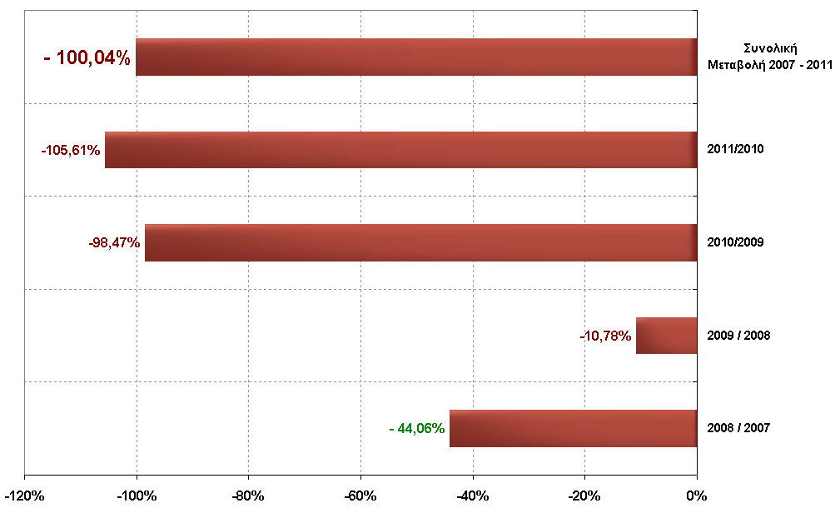

Ζ] Κλαδικά αποτελέσματα: η κατανομή του ποσοστού κερδοφόρων - ζημιογόνων επιχειρήσεων μεταξύ του συνόλου των κλάδων της μεταποίησης αποτυπώνει σαφώς την επιδείνωση της ανταγωνιστικότητας των μεταποιητικών επιχειρήσεων της Βόρειας Ελλάδας. Η αύξηση των ποσοστών των ζημιογόνων επιχειρήσεων σε όλους τους κλάδους δείχνει την κρίσιμη κατάσταση στην οποία έχει περιέλθει η μεταποίηση τα τελευταία χρόνια.
Το ποσοστό των ζημιογόνων επιχειρήσεων ξεπερνά για όλους τους κλάδους το 50%, με «εξαίρεση» τον κλάδο των χημικών και πλαστικών, για τον οποίο το αντίστοιχο ποσοστό αγγίζει το 40%.

Πίνακας 6. Κατανομή κερδοφόρων – ζημιογόνων επιχειρήσεων ανά κλάδο
για τα έτη 2008, 2009 και 2010
 | 2009 |  | 2010 |  | 2011
 | Κερδοφόρες | Ζημιογόνες | Κερδοφόρες | Ζημιογόνες | Κερδοφόρες | Ζημιογόνες
ΤΡΟΦΙΜΑ - ΠΟΤΑ | 85,5% | 14,5% | 79,7% | 20,3% | 66,7% | 33,3%
ΜΕΤΑΛΛΟΥΡΓΙΑ &  ΜΕΤΑΛΛΙΚΑ ΠΡΟΪΟΝΤΑ | 62,1% | 37,9% | 62,1% | 37,9% | 51,7% | 48,3%
ΔΟΜΙΚΑ ΥΛΙΚΑ | 52,6% | 47,4% | 36,8% | 63,2% | 31,6% | 68,4%
ΧΗΜΙΚΑ, ΕΛΑΣΤΙΚΟ, ΠΛΑΣΤΙΚΑ  & ΠΑΡΑΓΩΓΑ ΠΕΤΡΕΛΑΙΟΥ | 92,3% | 7,7% | 84,6% | 15,4% | 61,5% | 38,5%
ΧΑΡΤΙ, ΠΡΟΪΟΝΤΑ ΑΠΟ ΧΑΡΤΙ,  ΕΚΤΥΠΩΣΕΙΣ - ΕΚΔΟΣΕΙΣ | 70,0% | 30,0% | 60,0% | 40,0% | 30,0% | 70,0%
ΞΥΛΟ, ΠΡΟΪΟΝΤΑ ΑΠΟ ΞΥΛΟ  & ΕΠΙΠΛΑ | 60,0% | 40,0% | 50,0% | 50,0% | 30,0% | 70,0%
ΗΛΕΚΤΡΙΚΕΣ ΜΗΧΑΝΕΣ- ΣΥΣΚΕΥΕΣ,  ΜΗΧΑΝΗΜΑΤΑ & ΕΙΔΗ ΕΞΟΠΛΙΣΜΟΥ | 89,3% | 10,7% | 78,6% | 21,4% | 53,6% | 46,4%
ΚΛΩΣΤΟΫΦΑΝΤΟΥΡΓΙΑ, ΕΝΔΥΣΗ,  ΥΠΟΔΗΣΗ & ΔΕΡΜΑ | 59,4% | 40,6% | 50,0% | 50,0% | 43,8% | 56,3%

ΟΙ ΠΡΟΤΑΣΕΙΣ ΤΟΥ ΣΒΒΕ ΓΙΑ ΤΗ ΔΙΑΣΩΣΗ ΤΩΝ ΕΠΙΧΕΙΡΗΣΕΩΝ ΤΟΥ ΒΟΡΕΙΟΕΛΛΑΔΙΚΟΥ ΤΟΞΟΥ

Κατά τον ΣΒΒΕ το κύριο ζητούμενο την τρέχουσα χρονική περίοδο είναι η αναχαίτιση της κρίσης, με τη διατήρηση των υφιστάμενων θέσεων εργασίας και την ταυτόχρονη μείωση του κόστους λειτουργίας των επιχειρήσεων, ούτως ώστε τα προϊόντα των επιχειρήσεων της Βορείου Ελλάδος και της χώρας να γίνουν περισσότερο ανταγωνιστικά. Αυτό μπορεί να υλοποιηθεί μόνο με άμεσα μέτρα προς την πραγματική οικονομία, μέτρα που θα γίνουν άμεσα αντιληπτά από το επιχειρείν.
Στο πλαίσιο αυτό ο Σύνδεσμος Βιομηχανιών Βορείου Ελλάδος (ΣΒΒΕ) προτείνει ως άμεσο μέτρο ενίσχυσης της ανταγωνιστικότητας των επιχειρήσεων την επιδότηση των εργοδοτικών εισφορών των επιχειρήσεων σε ποσοστό 30%, μέσω ειδικού Ταμείου το οποίο θα δημιουργηθεί για το σκοπό αυτό.
Οι σχετικοί πόροι για το «Ταμείο» μπορούν να ευρεθούν άμεσα από τα αδιάθετα κονδύλια του Εθνικού Στρατηγικού Πλαισίου Αναφοράς (ΕΣΠΑ), ώστε να μην διακινδυνεύσουμε τη βιωσιμότητα των ασφαλιστικών ταμείων.
Με τον τρόπο αυτόν αφενός εξασφαλίζεται η απορροφητικότητα των σχετικών κονδυλίων, και μάλιστα με έναν τρόπο που συνάδει απολύτως με τις ανάγκες των επιχειρήσεων, αφού οι πόροι αυτοί θα περάσουν άμεσα στην πραγματική οικονομία, κάτι που ως τώρα δεν γίνεται, και είναι απολύτως αναγκαίο, και αφετέρου διασώζονται από το κλείσιμο πολλές επιχειρήσεις, ενώ ταυτόχρονα διατηρούνται θέσεις εργασίας και εξασφαλίζεται η κοινωνική συνοχή.
Στο πλαίσιο των γενικότερων προτάσεων του ΣΒΒΕ για την ανάπτυξη των επιχειρήσεων, οι θέσεις του Συνδέσμου αφορούν την ενίσχυση της ρευστότητας και τη βελτίωση της ανταγωνιστικότητας.
Συγκεκριμένα, ο ΣΒΒΕ προτείνει:
Α] για την ενίσχυση της ρευστότητας:
- την άμεση πληρωμή των οφειλών του κράτους προς τις επιχειρήσεις.
- τον συμψηφισμό των οφειλών των επιχειρήσεων προς το κράτος με τις οφειλές του δημοσίου, και του ευρύτερου δημόσιου τομέα, προς τις επιχειρήσεις, κάτι που σήμερα δεν γίνεται,
- την άμεση επιστροφή του ΦΠΑ των εξαγωγικών επιχειρήσεων, και,
- την άμεση κινητοποίηση του κρατικού μηχανισμού ούτως ώστε να βεβαιωθούν οι οφειλές του κράτους προς τις επιχειρήσεις,
Β] για την ενίσχυση της ανταγωνιστικότητας:
- την επιδότηση της εργασίας και όχι της ανεργίας, με την επιδότηση των εργοδοτικών εισφορών, όπως περιγράφηκε παραπάνω,
- την εξαίρεση των προγραμμάτων του ΟΑΕΔ από τον κανόνα de minimis, ούτως ώστε να μπορέσει η πολιτεία να προχωρήσει στην κατά 100% επιδότηση των εργοδοτικών εισφορών, και σε μεσαίες και μεγάλες επιχειρήσεις,
- τη σταθερότητα του φορολογικού πλαισίου, και, τέλος,
- την άρση – επιτέλους – των τριάντα (30) εμποδίων στην επιχειρηματικότητα.
Κι όλ΄αυτά για να αναχαιτισθεί η διαρκώς συρρικνούμενη μεταποιητική βάση της χώρας και, ειδικά, της ελληνικής περιφέρειας.
Σε κάθε περίπτωση ένα νέο ανάχωμα στο να μην κλείσουν οι επιχειρήσεις και αυξηθεί και άλλο η ανεργία, ώστε να έρθει η πολυπόθητη ανάπτυξη, είναι να μπορούν οι επιχειρήσεις μας να παράγουν με ένα κόστος τέτοιο που να μπορούν στη συνέχεια να πουλήσουν με κέρδος τα προϊόντα τους. Πως όμως αυτό μπορεί να γίνει, όταν όλα τα κόστη αυξάνονται για τις επιχειρήσεις; π.χ. ενέργεια, χρηματοοικονομικό κόστος, α’ και β’ ύλες και υλικά συσκευασίας;
Στο πλαίσιο αυτό κρίνουμε ότι είναι μονόδρομος η ενίσχυση της διεθνοποίησης και της εξωστρέφειας των ελληνικών επιχειρήσεων.
Υπενθυμίζουμε ότι ο ΣΒΒΕ κατά το παρελθόν έχει προτείνει την ενοποίηση των φορέων ενίσχυσης της διεθνοποίησης και της εξωστρέφειας με τη δημιουργία ενός «κέντρου» στη χώρα που θα έχει ως αποστολή την προώθηση της διεθνοποίησης και της εξωστρέφειας των Ελληνικών επιχειρήσεων. Οι πρόσφατες εξαγγελίες για τη συγχώνευση του Ελληνικού Οργανισμού Εξωτερικού Εμπορίου (ΟΠΕ), με τη ΔΕΘ και τη Hellexpo και τη δημιουργία ενός ενιαίου εθνικού φορέα εξωστρέφειας με έδρα τη Θεσσαλονίκη, μας βρίσκει απολύτως σύμφωνους, αρκεί βέβαια να γίνει με τέτοιο τρόπο ώστε να είναι βιώσιμος και αποτελεσματικός ο νέος οργανισμός.
Όμως, και παρά τις θετικές εξαγγελίες , εκείνο που απαιτείται, και σ΄ αυτό επιμένουμε, είναι να υπάρξουν πραγματικά μέτρα που θα βοηθήσουν την επανεκκίνηση της ελληνικής οικονομίας.
Μέτρα που θα αλλάξουν το επιχειρηματικό περιβάλλον, θα το κάνουν φιλικότερο, και με τις διαρθρωτικές μεταρρυθμίσεις που θα συνοδεύουν αυτά τα μέτρα, ευελπιστούμε ότι θα δοθούν καινούργιες επιχειρηματικές ευκαιρίες που θα δημιουργήσουν νέες θέσεις εργασίας που τόσο τις έχει ανάγκη η χώρα. Τελικά, θα πρέπει με συγκεκριμένα μέτρα και δράσεις να εμπεδωθεί κλίμα ασφάλειας στον πολίτη και στον επιχειρηματία, που αποτελούν βασικές προϋποθέσεις για την ανάπτυξη.
Στον ΣΒΒΕ πιστεύουμε μας ότι πάνω απ΄ όλα πρέπει με κάθε τρόπο να αλλάξει η ψυχολογία όλων μας, πολιτών και επιχειρηματιών.
Θα πρέπει άμεσα να προστατευθεί ο ιδιωτικός τομέας μας οικονομίας, ο οποίος ήταν, είναι, και θέλουμε να παραμείνει, η ατμομηχανή μας ανάπτυξης μας Ελληνικής οικονομίας.
Μας προστατεύσουμε επιτέλους, έστω και την ύστατη στιγμή, τη μεταποιητική δραστηριότητα στη χώρα μας, όχι με υποσχέσεις αλλά με έργα.

Θεσσαλονίκη, 29 Αυγούστου 2012

